Преброяване на хора – материали за ученика

Вие сте журналисти и трябва да напишете медийно съобщение за събитие с голямо струпване на хора във вашия град. Организаторите и официалните власти са ви предоставили информацията за това колко души са участвали в събитието, но има голяма разлика между данните от двата източника. Как бихте могли да оцените броя на участниците?  От вас се очаква:  - да разработите метод за оценяване на броя участници в масови събития, когато не е възможно те да се преброят един по един;  - да изпробвате метода, като оцените колко ученици играят в училищния двор по време на междучасие;  - да анализирате резултатите и ако е необходимо, да подобрите метода и да проведете ново преброяване, за да изпробвате новата версия на метода;  - да напишете медийно съобщение, което представя разработения метод и начина, по който е бил използван за определяне на броя ученици в двора. | 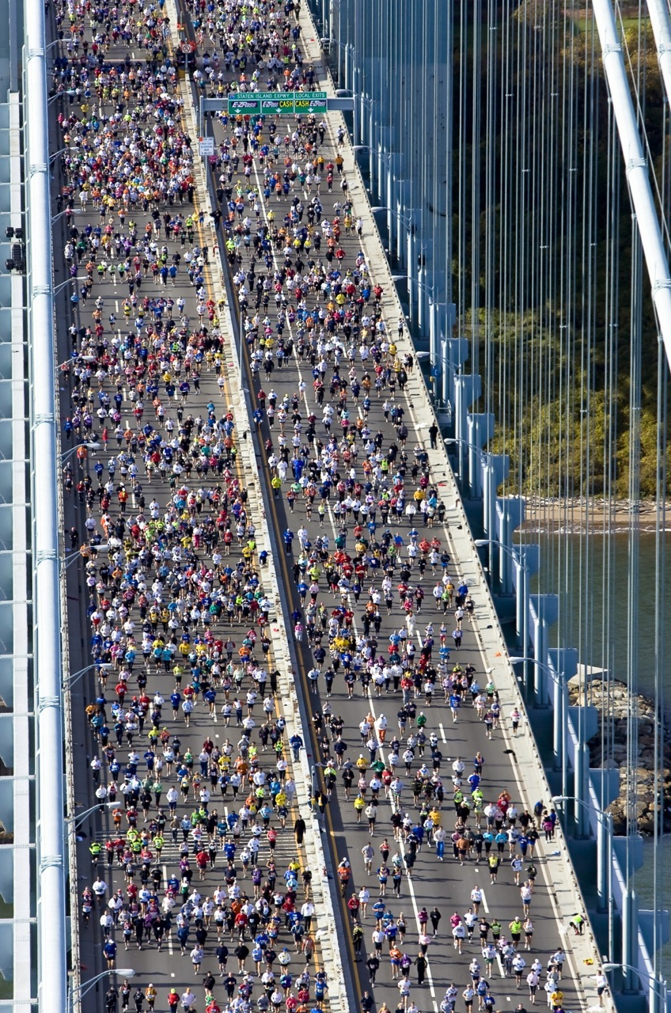  Thanks to Fergal Carr  Shared under the cc-by-2.0 licence

